万方数据外文数据库的使用说明

为保证我校数字资源更充分和完善，万方数据特为我校开通了“中国教学科研文献保证系统-国内外文献保障服务”。该系统为用户检索、发现、获取更丰富的数据库文献资源提供了一站式平台，让用户在教学、科研工作中对获取国内外文献资料变得更加便捷、优质、高效。具体使用方法如下：
登录方式：1：网址：http://www.wanfangdata.com.cn
2：百度搜索：万方数据
3：图书馆网址点击链接：万方数据

1．检索
l 步骤1：
在一筐式检索框中输入需要的检索词，点击“检索”按钮，进入检索结果列表页。
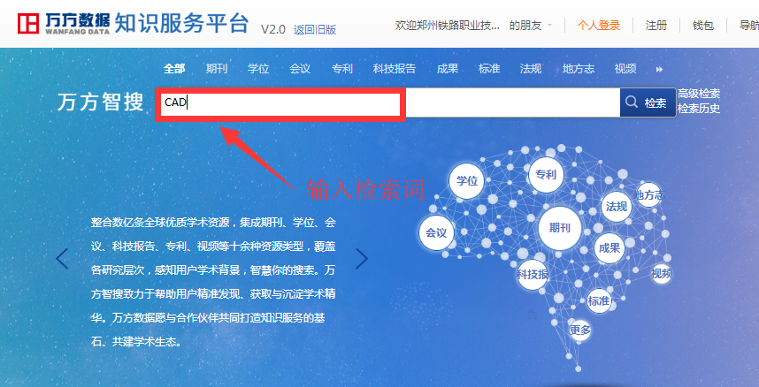
l 步骤2：
检索结果列表页系统默认“万方数据知识服务”资源。点击“国内外文献保障服务”标签选择要使用的服务。
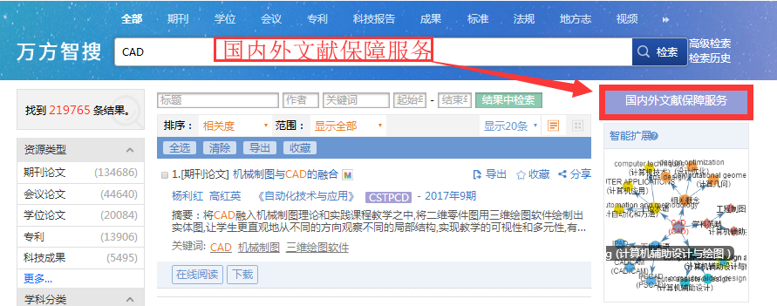

2．获取原文
系统默认的万方数据知识服务下的文献资源，可在线“查看全文”或“下载全文”；国内外文献保障服务标签页下的文献资源，只可通过“请求原文传递”的方式获取原文。以下介绍“请求原文传递”步骤：
l 步骤1
在列表页或文摘详情页，点击“请求原文传递”按钮，进入原文传递申请页面。
列表页：
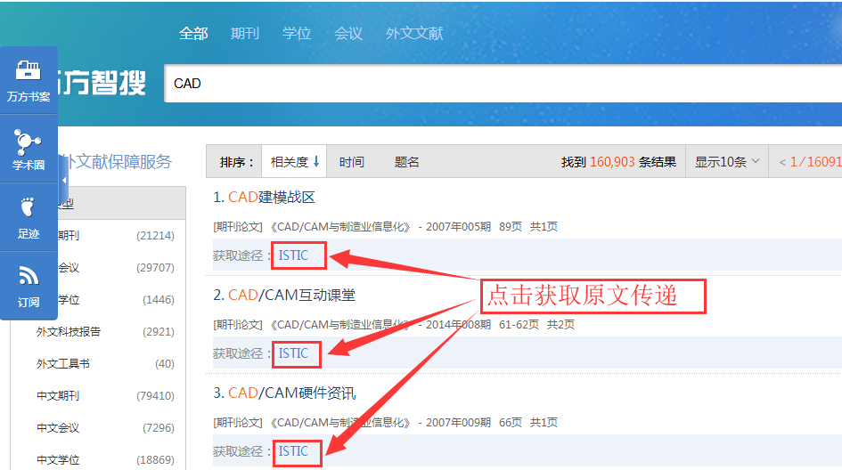
文摘详情页：
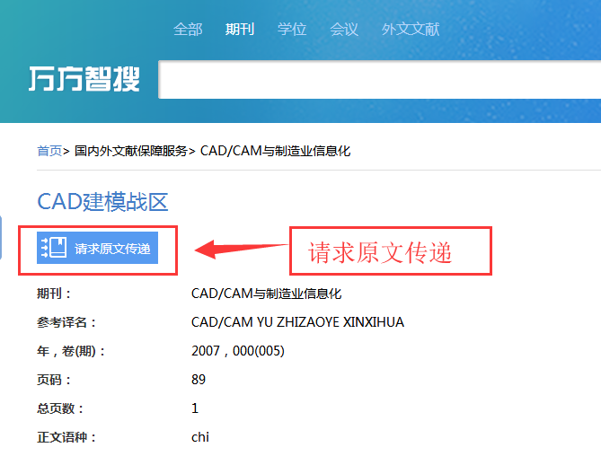

l 步骤2
填写相关信息，点击“请求原文传递”按钮。
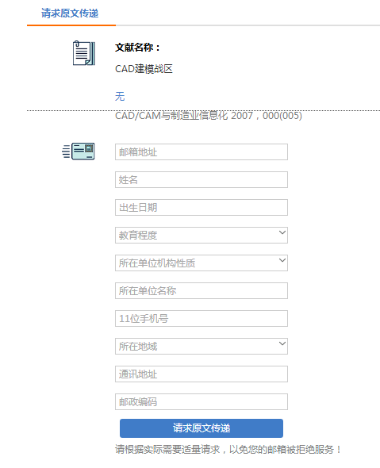
l 步骤3
点击“确定”按钮，即可在2个工作日内（部分资源5-10分钟即可）通过邮箱收取原文文件。如需继续获取原文，可重复步骤2，如邮箱地址不变，只需填写邮箱地址，其他信息系统会自动显示。
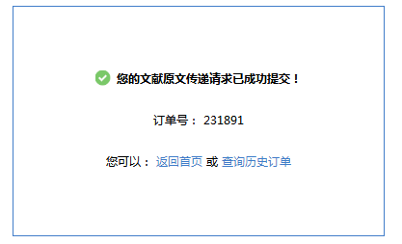
l 步骤4
登录请求原文传递时填写的邮箱，到邮箱中收取原文。
